Министерство науки и высшего образования Российской Федерации **Федеральное государственное автономное образовательное учреждение  
высшего образования**

**«ЮЖНО-УРАЛЬСКИЙ ГОСУДАРСТВЕННЫЙ УНИВЕРСИТЕТ»  
(национальный исследовательский университет)**

Высшая школа электроники и компьютерных наук

Кафедра системного программирования

**ОТЧЁТ ПО ЗАДАНИЮ №3**

по дисциплине «Интеллектуальный анализ больших данных»

Тема: Байесовская классификация

Выполнил

студент группы КЭ-120

Колобанов Дмитрий Вячеславович

E-mail: zum.q@mail.ru

Челябинск 2021

# Задание

Выполните классификацию набора данных с помощью Байесовской классификации, варьируя соотношение мощностей обучающей и тестовой выборок от 60%:40% до 90%:10% с шагом 5%.

Вычислите показатели качества классификации: аккуратность (accuracy), точность (precision), полнота (recall), F-мера. Выполните визуализацию полученных результатов в виде диаграмм.

# Краткие сведения о наборах данных

Использованный набор данных:

Red Wine Quality (<https://www.kaggle.com/uciml/red-wine-quality-cortez-et-al-2009>). Содержит информацию о произведённых партиях красного вина "Vinho Verde" (такую как pH и содержание хлоридов), а также оценку качества от 1 до 10 (реально в наборе данных присутствуют значения от 3 до 8). Как предлагается в пояснении к набору данных, высококачественным можно считать вино с оценкой 7 и выше. Таким образом, в наборе данных присутствуют 217 партий высокого качества и 1382 партий низкого качества.

# Краткие сведения о средствах реализации

Для реализации методов была использована библиотека scikit-learn, включающая в себя множество алгоритмов для анализа данных.

Репозиторий по дисциплине: <https://github.com/Legiotit/DataMiningLabs>. Каталог для задания: Байесовская классификация.

# Визуализация показателей качества

Для визуализации были использованы соотношения мощностей обучающей и тестовой выборки от 60%:40% до 90%:10% с шагом 5%. Был использован классификатор GaussianNB, реализующий алгоритм наивной байесовской классификации с использованием нормального (Гауссовского) распределения вероятностей.

Была выполнена визуализация четырёх метрик качества на выбранных соотношениях. Результаты визуализации приведены на рис. 1.

Из метрик можно увидеть, что, в целом, качество классификации получилось более высоким в соответствии с метриками accuracy и precision, и менее высоким в соответствии с recall и f1.

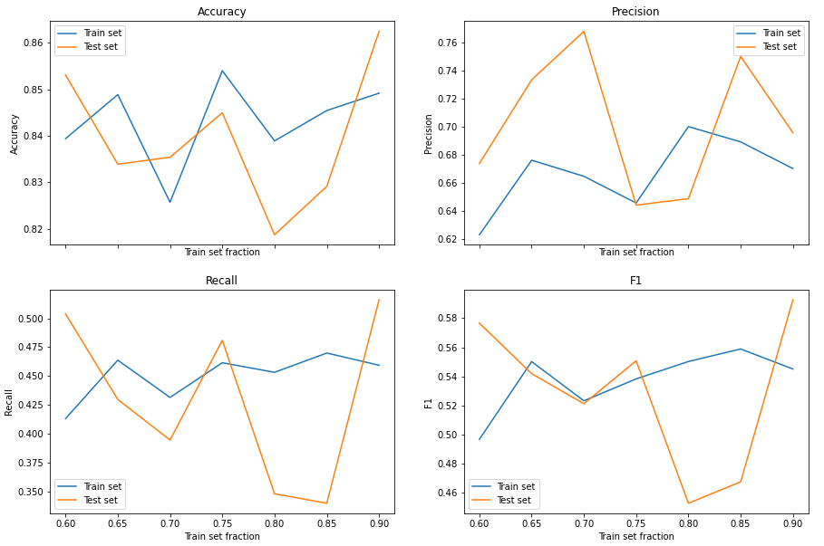

Рис. . Результаты визуализации

Поскольку использованный набор данных содержит данные о качестве вина, классификация должна стремиться уменьшить количество ложноотрицательных результатов (то есть низкокачественное вино не должно попасть в категорию высококачественного). Таким образом, наиболее важной метрикой можно считать recall (полноту), которая зависит от количества ложноотрицательных результатов. Эта метрика имеет наиболее низкие значения среди четырёх исследованных, что говорит о том, что качество классификации ниже, чем может показаться изначально.